Т.П. Тарасова, воспитатель
МБДОУ д/с №72 «Мозаика» г. Белгорода
Мастер класс
по изготовлению настольной игры «Волшебные дощечки»
Волшебная дощечка - это необыкновенная игра между ребенком и взрослым, которая позволяет в игровой форме изучение и закрепление знаний ребенка о геометрических фигурах, цифрах и буквах. А главное Вы можете ее создать своими руками из подручных средств совместно с ребенком. Эта игра для детей в возрасте от 3 до 7 лет.
Цель: формирование и закрепление знаний, запоминание и изучение.
Задачи: при занятии с волшебной дощечкой у детей развивается память, моторика рук, усидчивость и фантазия ребенка.

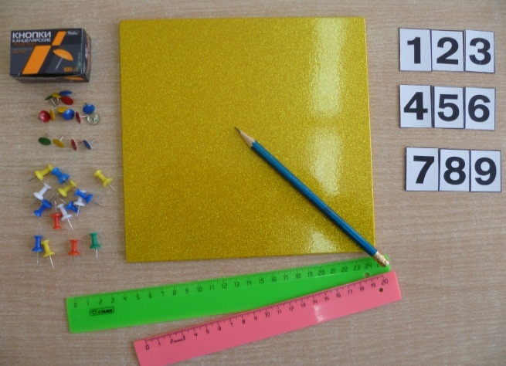
Для изготовления волшебных дощечек нам понадобится:
- карандаш,
- линейка,
- дощечка размером 20х20 см,
- самоклеящаяся цветная бумага,
- канцелярские кнопки разных цветов,
- распечатанные цифры размером до 3 см,
- резинки
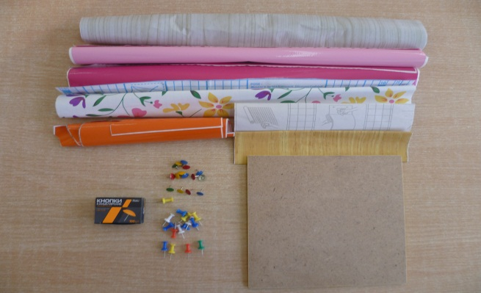
Приступим к изготовлению дощечек:
Берем дощечку и наклеиваем на нее самоклеящуюся бумагу понравившегося Вам цвета.

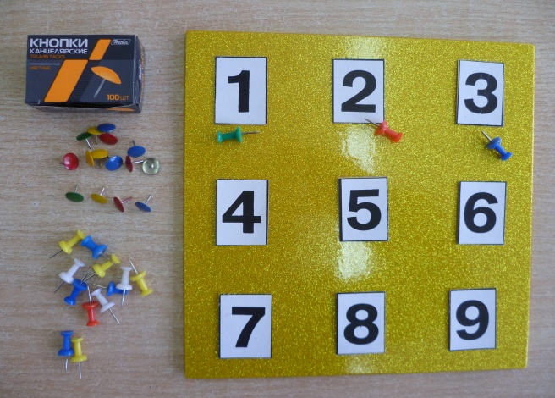
Приклеиваем на дощечку подготовленные цифры на одинаковом расстоянии друг от друга и прикрепляем канцелярские кнопки, как показано на рисунке.

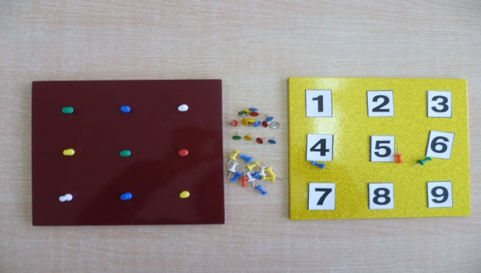
Аналогичным образом можно создать дощечку без цифр.

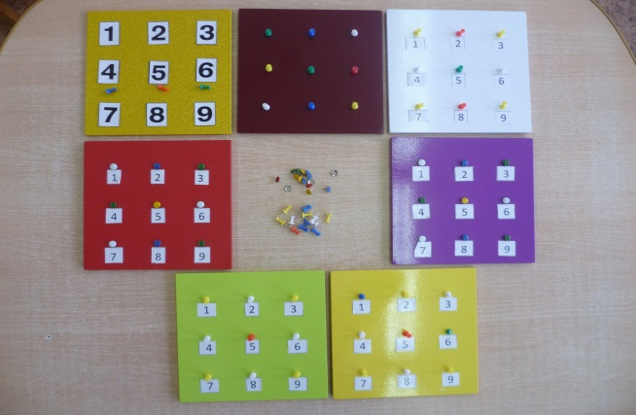
Вот какие красивые и разноцветные дощечки получились у меня.

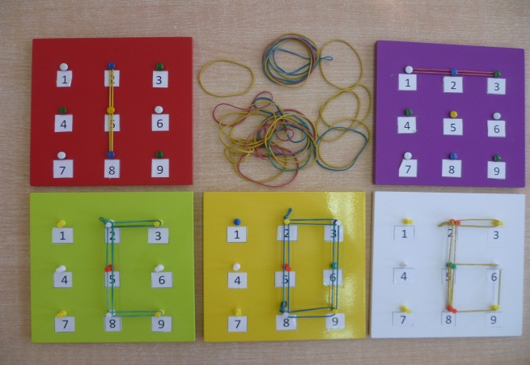
С помощью резинок, Вы можете создавать различные геометрические фигуры, буквы и цифры совместно с ребенком, как показано на рисунке.

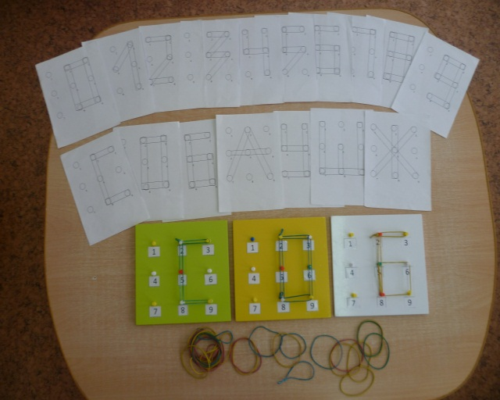
Распечатав и подготовив трафареты на листах А 4, заниматься и играть для ребенка станет гораздо интереснее, так как с помощью трафаретов ему предоставлено больше самостоятельности.
Эта игра позволяет в игровой форме обучать детей. Играйте с удовольствием!

